

**آزمایشگاه مدارهای تکنیک پالس**

نیم­سال دوم 02-01

دانشکده مهندسی برق

پیش گزارش آزمایش شماره 4 – بررسی مولتی ویبراتورها

تهیه و تنظیم: رضا آدینه پور – 9814303

**بخش اول:**

**الف) مدار منو استابل زیر را چنان طراحی کنید که اولا زمان تاخیر 1 میلی ثانیه ایجاد نماید. ثانیا ولتاژ بیس ترانزیستور Q1 در حالت قطعی 1.5- ولت باشد. ثالثا اثر بارگزاری طبقه بعدی با امپدانس ورودی کمتر از 10 کیلواهم بر روی مدار اخیر ناچیز باشد.**

**چه ملاحظاتی در رابطه با انتخاب مقاومت و خازن مشتق گیر باید انجام داد. چنانچه بدانیم حداکثر فرکانس های پالس تریگر 1 کیلوهرتز می باشد.**

**دیود D2 چه نقشی دارد و با برداشتن آن چه اتفاقی می افتد؟ چرا؟ توضیح دهید.**

نقش دیود D2 محافظتی است. هنگامی که Q2 قطع است ولتاژ منفی بزرگی روی بیس Q2 می افتد. در صورت نبودن دیود D2، پیوند بیس-امیتر ترانزیستور Q2 در حالت ناپایدار می شکند.

**بخش دوم:**

**الف) مدار زیر را چنان طرح کنید تا موج مربعی با فرکانس 5 کیلوهرتز و Duty Cycle = 20% حاصل گردد.**

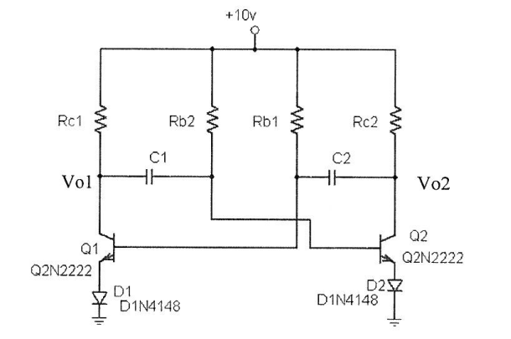

$$\left\{\begin{aligned}Duty Cycle=25\% \\ f=5 KHz\end{aligned}\right.$$

$$Assume: \boxed{R_{C1}=R_{C2}=1 Kohm}$$

$$V_{B1}\left(T_{1}\right)=V_{D}+V_{γ}=1.2=V_{B}\left(t=∞\right)+\left(V_{B}\left(t=0\right)-V_{B}\left(t=∞\right)\right)e^{\frac{-t}{τ}}$$

$$→ V_{B1}\left(0^{+}\right)=1.4\left(Vcc-0.9\right)=1.4-9.1=-7.7$$

$$→1.2=10+\left(-7.7-10\right)e^{\frac{-t}{τ}}$$

$$→ τ_{1}=R_{B1}C_{2}$$

$$V_{B2}\left(T_{2}\right)=V_{D}+V_{γ}=1.2=V_{B}\left(t=∞\right)+\left(V_{B}\left(t=0\right)-V_{B}\left(t=∞\right)\right)e^{\frac{-t}{τ}} → τ_{2}=R_{B2}C_{2}$$

$$→ Duty Cycle=\frac{T_{2}}{T_{1}+T_{2}}=0.25 → \left\{\begin{aligned}T_{1}=50 μSec \\ T_{2}=150 μSec\end{aligned}\right.$$

$$f=\frac{1}{T_{1}+T_{2}}=5 KHz → T_{1}+T_{2}=0.2 mSec$$

$$\left\{\begin{aligned}R_{B2}C_{1}=71.63 \\ R_{B1}C_{1}=214.63\end{aligned}\right. → C_{1}=C_{2}=6.8 nF → \boxed{R_{B1}=10.53 Kohm} , \boxed{R_{B2}=31.6 Kohm}$$